S–814 ABSORPSİYONLU SOĞUTMA EĞİTİM SETİ DENEY FÖYÜ

1. SOĞUTMA DEVRE ŞEMASI

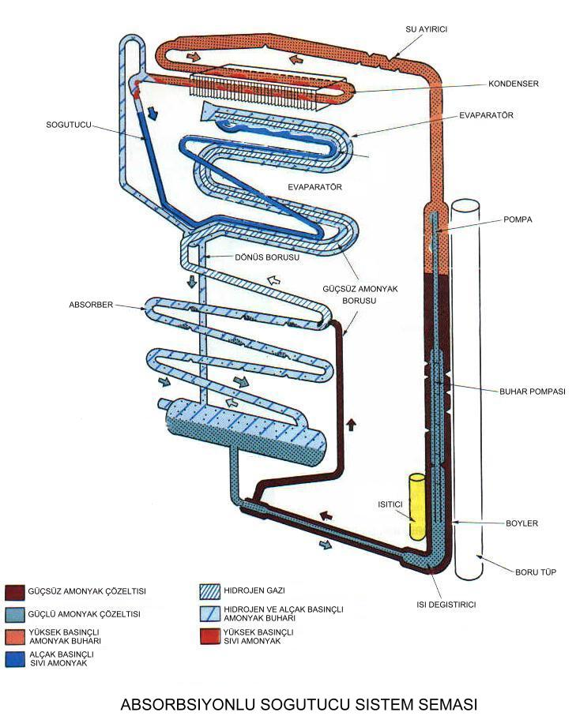

2. CİHAZIN ELEKTRİK DEVRESİ

220 VAC
220 VAC
ANA ŞALTER
75 W ISITICI

3. KULLANIM TALİMATI
- Cihazı mutlaka topraklı priz ile kullanın.
- Cihazı yatırmayın. Şayet herhangi bir nedenle taşırken yan yatırılırsa bir gün dik konumda beklettikten sonra çalıştırın.
- Yüzeyden yapılan sıcaklık ölçümlerinde 2-3 ⁰C hatalar olabileceğini unutmayın.
- Cihaz verimsiz soğutma yapmaya başladığında ters çevirip tekrar düz hale getirip bir gün bekletip sonra çalıştırın.

4. ABSORBSİYONLU SOĞUTMA SİSTEMLERİNİN ÇALIŞMA PRENSİBİ
Elektrolüks tipi soğutucular daimi absorbsiyon sistemi için kullanılır. Bu sistemde genellikle çevrim ısı etkisiyle sağlanır. Isı kaynağı olarak elektrik enerjisi kullanılır.

Bu ünitenin dört ana parçası vardır: Boyler (jeneratör), absorber, kondenser ve evaporatör. Ünitenin çalışması elektrikle sağlandığında, ısıtıcı eleman A borusu içine yerleştirilir.

Boyler su ve amonyak karışımı içerir. Bu karışım ısıtıldığında amonyak buharı ve hafifleşen karışım borusuna doğru yükselir. Hafif karışım D borusu içinden geçerken amonyak buharı diğer E borusu içinde hareket eder. Buhar F noktasından hareket eder. Burada kabarcıklar ile zenginleşen sıvı borusuna (G) yükselir.
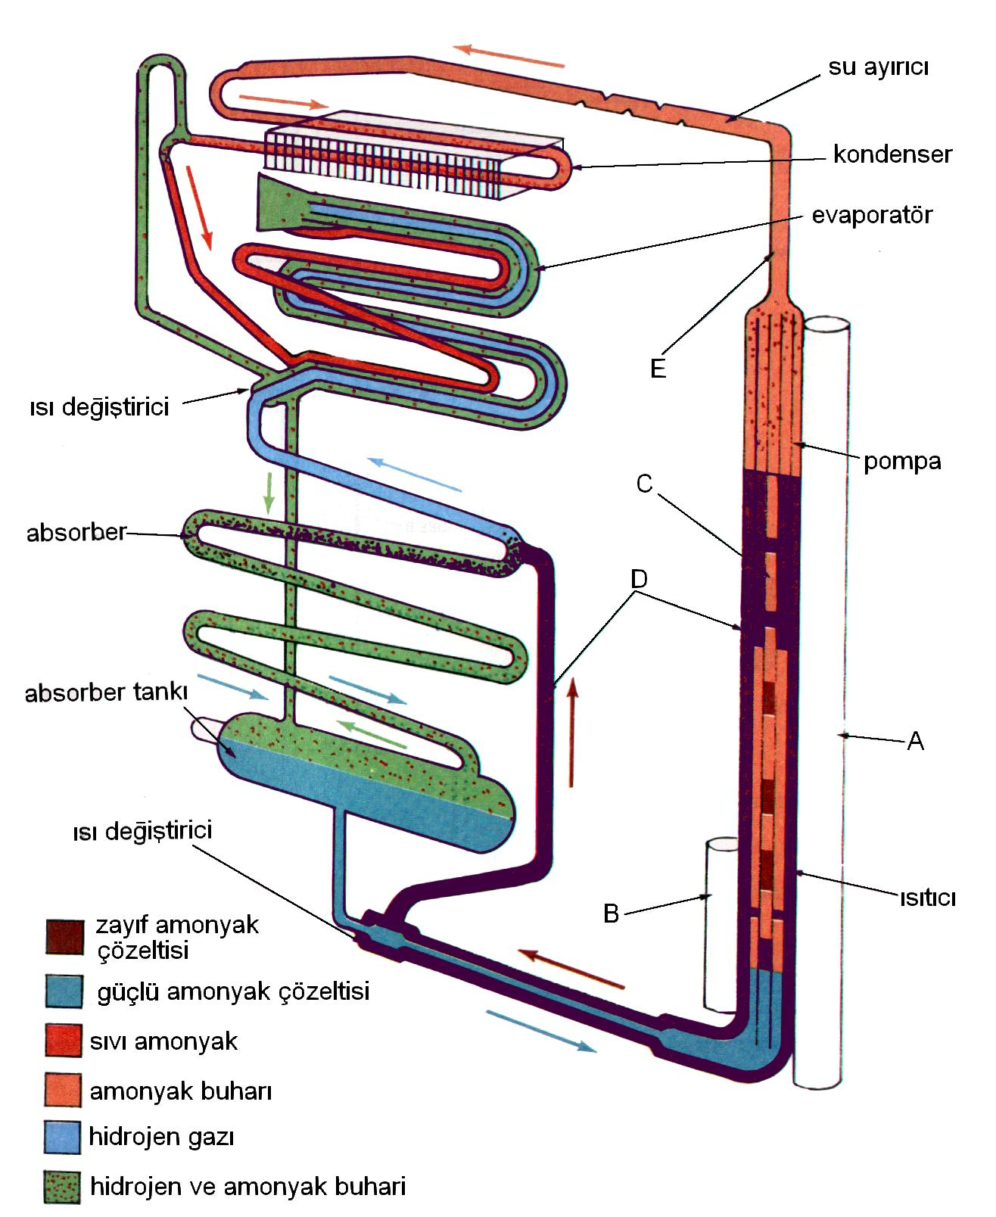

Buradan seperatör (ayırıcı) içine akar, bir miktar mevcut su buharı yoğunlaşır ve G borusundan geri dönerek absorbere girer. Amonyak borusu H borusu içinden kondensere akar, burada soğutulur ve yoğunlaşarak sıvı haline dönüşür. Sıvı amonyak evaporatör içine akar. Evaporatör ve absorber kısmı hidrojen gazı içerir.
Basınç sistem boyunda 200 psig civarındadır. Dalton prensibine göre bir gaz karışımındaki her gaz kendi buhar basıncına sahiptir. Böylece ortamdaki bu soğutucu amonyak hidrojenle kuşatılmış olup düşük basınç ve sıcaklıkta buharlaşacaktır. Hidrojen ortamın büyük bir gaz kısmını oluşturduğu sürece amonyağın kaynama ve buharlaşması kendi düşük basıncında olur ve ısı absorbe eder.
Buharlaşan amonyak ve hidrojen karışımı hidrojenden daha ağırdır. Ağırlık ile buhar I borusuna, absorbere doğru akar. Absorberde su bağıl olarak soğuktur. Su amonyak buharını absorbe eder. Sonra soğuk su ve amonyak karışımı jeneratöre geri döner.
Hidrojen çok hafif olduğundan, amonyak ile birlikte absorbe edilmez, evaporatör etrafından geri döner. Bu çevrim boyler ısıtıldığı sürece devam eder. Bir termostat ile ortamdaki sıcaklık kontrol edilebilir. Soğutucu akışkan olarak amonyak kullanıldığından dolayı oldukça düşük sıcaklıklar elde edilebilir. Termostatik kontroller ve bazı tiplerde kullanılan fanlar istisna kabul edilebilecek olursa bu cihazların hareketli parçaları yoktur.
Bu soğutma cihazları geniş olarak ev ve otel odası tipi (mini bar) soğutucularda, dinlenme vasıtalarında (karavan) ve iklimlendirme cihazlarında kullanılır.
Servisi genelde oldukça basittir. Ocak temiz tutulmalıdır. Soğutucu çalışmadan önce oldukça dikkatli seviye ayarı yapılarak yerleştirilmelidir.

5. DENEYLER

A) DENEY NO: S–814–01

B) DENEYİN ADI I: Absorbsiyonlu soğutma çevriminin gözlenmesi ve çevrim sıcaklıklarının ölçümü

C) DENEYİN AMACI: Elektrolüks tipi daimi absorbsiyonlu soğutma çevrimlerini tanıtmak.

D) DENEYDE KULLANILACAK ALET VE CİHAZLAR:

E) DENEYİN YAPILIŞI:
- Cihazı topraklı prize takın. Sigortayı açık konuma getirip ana şalteri açın.
- Cihazın kararlı hale gelmesi için yarım saat bekleyin.
- Cihazın jeneratör ve kondenser kısmının ısındığı ve evaporatörün soğumaya başladığı görülecektir.
- Cihazın çevrim köşe noktalarının sıcaklıklarını termometre anahtarları (1-4) yardımıyla ölçün ve aşağıdaki tabloya kaydedin.
- Cihazın çektiği akımı ve gerilimi göstergelerden okuyarak tabloya kaydedin.
- Tablodaki akım ve gerilimi çarparak cihazın o andaki giriş gücünü hesaplayın.
- Gözlem ve ölçümler tamamlandığında cihazı kapatıp priz bağlantısını sökün.

F) TABLO VE DİYAGRAMLAR

Ölçülen değişken / Ölçüm sayısı | 1 | 2 | 3 | 4
Jeneratör sıcaklığı, t₁ [⁰C]
Kondenser sıcaklığı, t₂[⁰C]
Evaporatör sıcaklığı, t₃ [⁰C]
Absorber tank sıcaklığı, t₄ [⁰C]
Giriş gücü 80 W

G) RAPORDA İSTENENLER:
Deney no, deneyin adı ve amacı, ölçülen ve hesaplanan tablo değerleri

ABSORBSİYONLU SOĞUTMA EĞİTİM SETİ DEĞERLENDİRME SORULARI

- Soğutma sistemlerini sınıflandırınız.
- Küçük ve büyük kapasiteli absorbsiyonlu soğutma sistemleri temel elemanlarını söyleyiniz.
- Absorbsiyonlu (küçük kapasiteli) sistemlerde kullanılan akışkan ve gazların görevlerini söyleyiniz.
- Absorbsiyonlu soğutma sistemlerini temel elemanları bakımından mekanik soğutma sistemleri ile karşılaştırınız.
- Absorbsiyonlu soğutma sistemlerinin kullanıldıkları yerler hakkında bilgi veriniz.
- Absorbsiyonlu soğutma sistemlerinde kullanılan enerjiler hakkında bilgi veriniz.
- Küçük kapasiteli sistemlerde hidrojenin görevini söyleyiniz.
- Absorbsiyonlu soğutma sisteminin çevrimini anlatınız.

